ОСП Миндерлинская СШ Миндерлинский

детский сад «Солнышко»

Конспект развлечения по ОБЖ в средней группе.

Тема: «Опасные предметы»

Подготовили и провела

воспитатель: Сухова М.В.

декабрь 2021г.

Конспект развлечения по ОБЖ в средней групп

Тема: «Опасные предметы»
Задачи:
1) Закрепить знание детей по правилам пожарной безопасности.
Закрепить знание детей об опасных предметах, встречающихся в окружающем пространстве.
2) Дать представление о том, во что нельзя играть, а во что можно.
3) Воспитывать чувство осторожности и самосохранения.
4) Методы и приемы руководства:
объяснение, пояснение, вопрос.
Материал: Демонстрационный: спички, ножницы, игла, молоток, таблетки, сундучок, шарик, конверт с загадкой, иллюстрации игрушек, иллюстрации с изображением опасных предметов, красный фломастер.
Предварительная работа: беседы с детьми на тему "Спички детям не игрушка", «Опасные предметы».
Ход занятия.
1 часть – вводная (организационно-мотивационная часть), поедем на «паровозе».
- Первая станция «Счастливый путь»
Воспитатель: Ребята, мы собрались с вами на 1-ой станции, которая называется «Счастливый путь» и отправимся мы с вами в путешествие по стране Безопасности. Что самое дорогое есть у человека? Правильно! Его жизнь и здоровье. Поэтому, чтобы мы с вами не делали мы всегда должны быть внимательны и думать о своей безопасности.
На каком виде транспорта мы с вами отправимся в путешествие. Поехали!
- Вторая станция «Зажигалочка»
Ребята посмотрите здесь конверт, давайте посмотрим, что в нём. Здесь загадка. (читаю загадку)
Это тесный-тесный дом: сто сестричек жмутся в нем.
И любая из сестер может вспыхнуть, как костер!
Не шути с сестричками, тоненькими…. (спичками)
Ответы детей (спички)
Воспитатель: Правильно-это спички (показываю коробок со спичками).
Ребята, а вы хотите поиграть со спичками?
Ответы детей: Нет.
Воспитатель: А почему?
Дети: Потому что они очень опасные.
Воспитатель: А что может случиться, если мы зажжем спичку?
Ответы детей (пожар, можно обжечься, загорится все вокруг).
2 часть – основная (деятельностная) часть.
Стук в дверь. В группу входит лисичка с перебинтованной рукой и ногой.
Воспитатель: Здравствуй, лисичка, что с тобой случилось? Почему ты перебинтована?
Лисичка: Здравствуйте ребята! Мы с волком решили поиграть со спичками, хотели развести костер. Но внезапно горящая спичка упала на пол и все кругом загорелось. Я обожгла себе лапку и ножку, а Волка отвезли в больницу его там лечат врачи.
Воспитатель: Какая беда. Ты присядь Лисичка, а Даша и Алиса тебе расскажут почему нельзя играть со спичками.
Лисичка садится.
Дети рассказывают стихи:
Ребята, вам твердят не зря: Играть со спичками нельзя!
Огонь опасен, к сожаленью. Для всех людей без исключенья!
Его так трудно потушить- Он может все вокруг спалить!
И вот уже в огне - весь дом. Опасны шалости с огнем!(Ярослава)
Воспитатель: Вот видишь лисичка как опасны игры со спичками.
Игровое упражнение «Найди пожароопасный предмет»
На столе лежат дидактические карточки с изображением разных предметов, варианты карточек:
1)Спичка, ведро, ранец, карандаш, кукла.
2)Стакан, зажигалка, ложка, одеяло.
3)Утюг, мяч, чашка, часы.
4)Ковер, телевизор, картина, стол

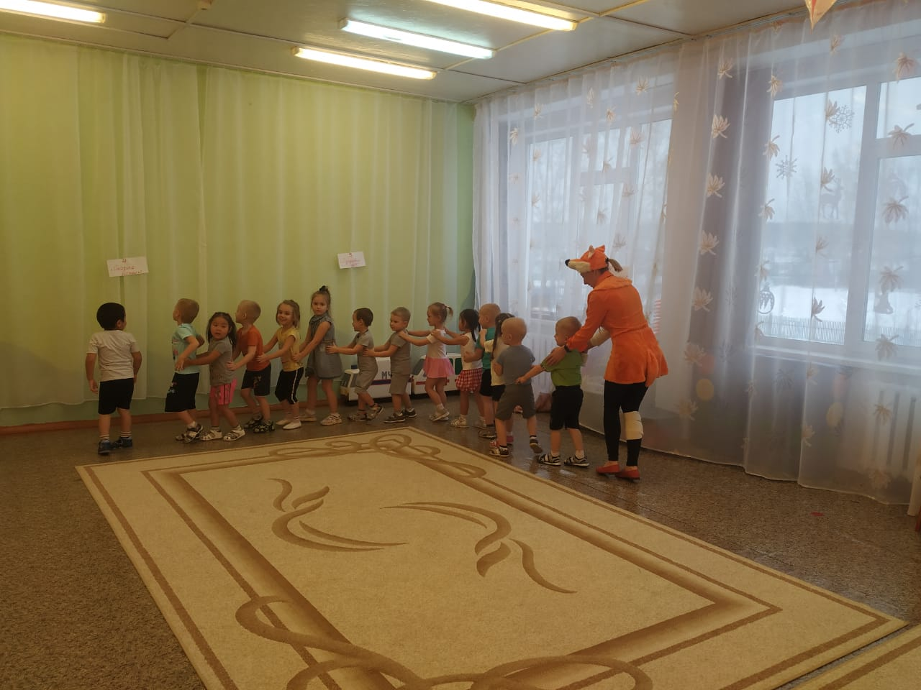

Воспитатель: Молодцы, ребята. А мы поехали дальше и тебя лисичка возьмем с собой.
- Третья станция «Острые предметы»
Лисичка: Ой, сколько здесь много всяких интересных штучек (хочет взять нож).
Воспитатель: Подожди лисичка. Иногда бывает так, что опасными предметами являются те, которыми мы чаще всего пользуемся. Послушайте, какая история произошла с одним «гостем».
Читаю стихотворение «К нам пришёл сегодня гость».
К нам пришёл сегодня гость
И случайно сел на гвоздь
Гость смертельно побледнел,
Встал со стула робко
И на кресло пересел
Где лежала кнопка.
Бедный гость из-за стола
Вылетел, как птица…
А внизу его ждала бабушкина спица.
С полки вдруг упал топор,
Нож, пила и гвозди…
Гость несчастный с этих пор
К нам не ходит в гости!
Воспитатель: Ребята как вы думаете, а почему гость больше не хочет ходить в гости в этот дом? Какие правила безопасного поведения не соблюдали хозяева? (Ответы рассуждения детей).
Лисичка: Спасибо ребята, теперь я знаю, какие предметы в доме могут быть опасными.
Игра «Закончи фразу»
Дома острые ножи Ты на полку…. (положи)
Если ножницы достал, Убери, откуда … (взял)
Не раскидывай иголки, убери их все на …. (полку)
Воспитатель: Молодцы, ребята, поехали дальше
- Четвертая станция «Скорая помощь»
Воспитатель: Ребята, посмотрите здесь какие-то красивые баночки и коробочки, но в вот этих красивых пузырьках тоже прячется опасность. (Воспитатель показывает пузырьки, коробочки от различных лекарств).
Лисичка: Да это, наверное, вкусные сиропы и конфетки. Вы всё придумываете, что они опасны, наверное, просто делиться со мной не хотите.
Воспитатель: Нет, это не конфетки!
Лисичка: А что это?
Дети: Лекарства.
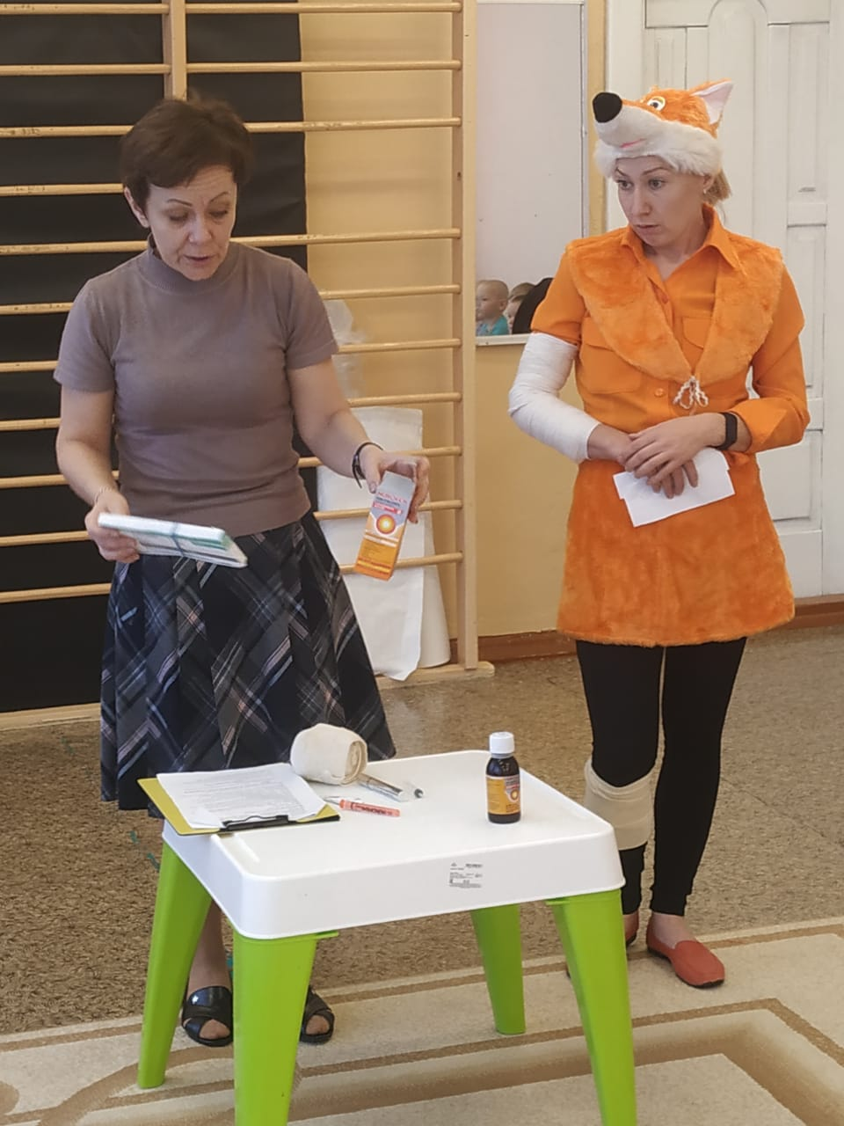
Лисичка: А почему лекарства опасные? Они даже очень полезные. Вот, например, заболел ты ангиной, выпил пузырёк микстуры, 2-3 упаковки таблеток съел и здоров. Красота!
(Лисичка берёт лекарства и начинает складывать их в карман, воспитатель забирает их у нее и складывает в аптечку).
Воспитатель: Ребята, давайте расскажем нашей гостье, где и как надо хранить лекарства и почему их нельзя брать детям.
Дети рассказывают стихи:
Много тюбиков и баночек есть в шкафах у наших мамочек.
В них хранятся средства разные, к сожалению опасные…
Кремы, пасты и таблеточки не берите в руки, деточки:
Это бытовая химия – Как отрава очень сильная!(Егор)
Лисичка: Ну что же надо делать, если сильно заболел?
Дети: Обратиться к врачу или вызвать скорую помощь по телефону 03.
Воспитатель: Молодцы, ребята, поехали дальше
- Пятая станция «В ЗДОРОВОМ ТЕЛЕ – ЗДОРОВЫЙ ДУХ»
А сейчас давайте ребята немного разомнемся. А ты Лисичка можешь повторять за нами.
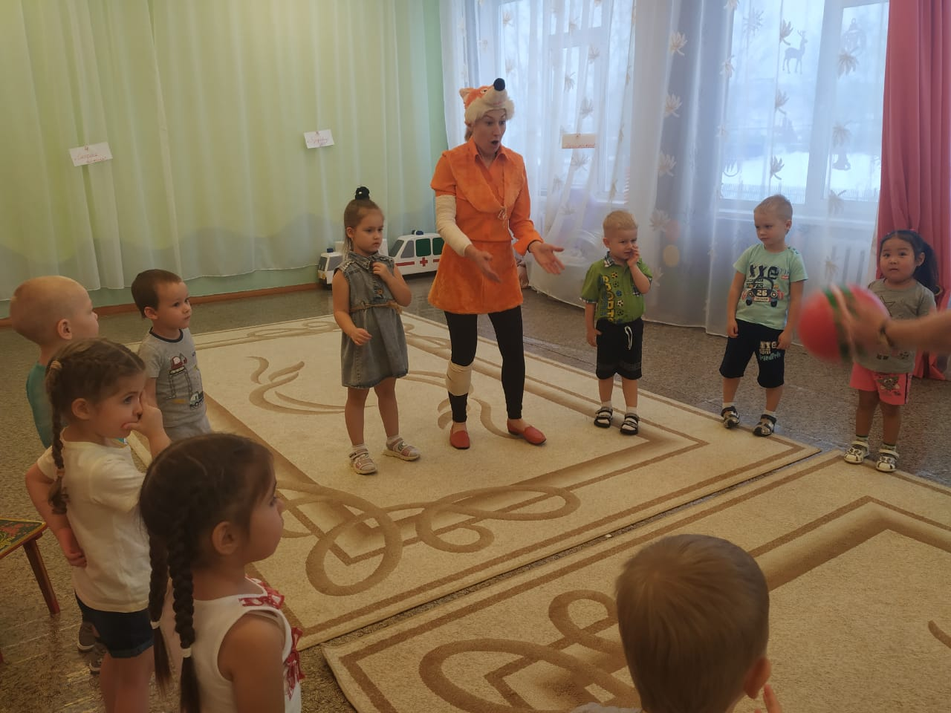
ФИЗКУЛЬТМИНУТКА.
Раз, два, три, четыре, пять!
Будем прыгать и скакать! (Прыжки на месте.)
Наклонился правый бок. (Наклоны туловища влево-вправо.)
Раз, два, три. Наклонился левый бок-раз, два, три.
А сейчас поднимем ручки (Руки вверх.)
И дотянемся до тучки.
Разомнем мы ножки. Раз, два, три!
Головою покачали (Движения головой.) Раз, два, три!
И все дружно вместе встали. (Встали.)
Воспитатель: Молодцы, ребята, поехали дальше
- Шестая станция «Незнакомец»
Воспитатель: В жизни встречаются не только опасные предметы, но и опасные люди. Они могут ограбить квартиру, украсть ребёнка.
Лисичка: Я часто бываю дома одна. А если ко мне приходят гости, я отрываю дверь и говорю:
- Проходите гости дорогие!
Воспитатель: Ребята, атак можно делать, открывать всем двери и приглашать в гости?
Дети: Так нельзя делать, за дверью может оказаться преступник.
Воспитатель: Бывают разные ситуации, преступник может переодеться врачом, сантехником или сказать что он знакомый вашей мамы или папы. Но вы должны помнить, что незнакомым людям дверь открывать нельзя.
Дети читают стихи:
Если позвонил звонок, посмотри сперва в глазок
В гости кто пришел, узнай, но чужим – не открывай!
Если нет глазка, тогда: «Кто же там?» — спроси всегда,
А не станут отвечать – Дверь не надо открывать! (Алинур)
Воспитатель: А если чужой человек долго не уходит от вашей двери или пытается открыть её, что надо делать?
Дети: Вызвать полицию по телефону 02.
Лисичка: А кому же можно открывать дверь?
Дети: Своим родным и близким.
Лисичка: Я всё поняла! Двери чужим открывать нельзя!
Воспитатель: Вот и подходит к концу наше путешествие, но чтобы вы друзья ещё раз повторили опасные ситуации, давайте сыграем в игру.
Игра с мячом «Опасно – не опасно».
Дети встают в круг, воспитатель просит определить опасность для жизни и здоровья в предлагаемой ситуации, которая может возникнуть дома. Если ситуация опасна – ребёнок отбрасывает мяч, если не опасна – ловит.
Примерные ситуации: Открывать крышку горячей кастрюли; сушить вещи над газовой плитой; помогать маме по дому; разговаривать с незнакомым человеком по телефону; поджигать бумагу; смотреть с папой футбол по телевизору; совать в розетку ножницы, рисовать картину с бабушкой.
Воспитатель: Ну вот ребята, мы сегодня и вспомнили все правила, которые вы должны знать и соблюдать, когда остаетесь одни дома. И я надеюсь, благодаря этому, вы сможете найти выход из любой сложной ситуации, если такая возникнет. А не забывать правила безопасности вам поможет наша памятка «Один Дома» (раздаю памятки) А тебе лисичка дети еще напомнят о правилах безопасности.
Дети рассказывают стихи:
В уши, нос нельзя совать мелкие предметы.
Могут там они застрять- Помните про это!
И придется вас везти к медикам в больницу!
Глупо так себя вести, просто не годится!
Когда в кастрюле кипяток, е прикасайся к ней, дружок,
И очень осторожен будь: ее так просто обернуть! Поверь: кипящая вода была опасною всегда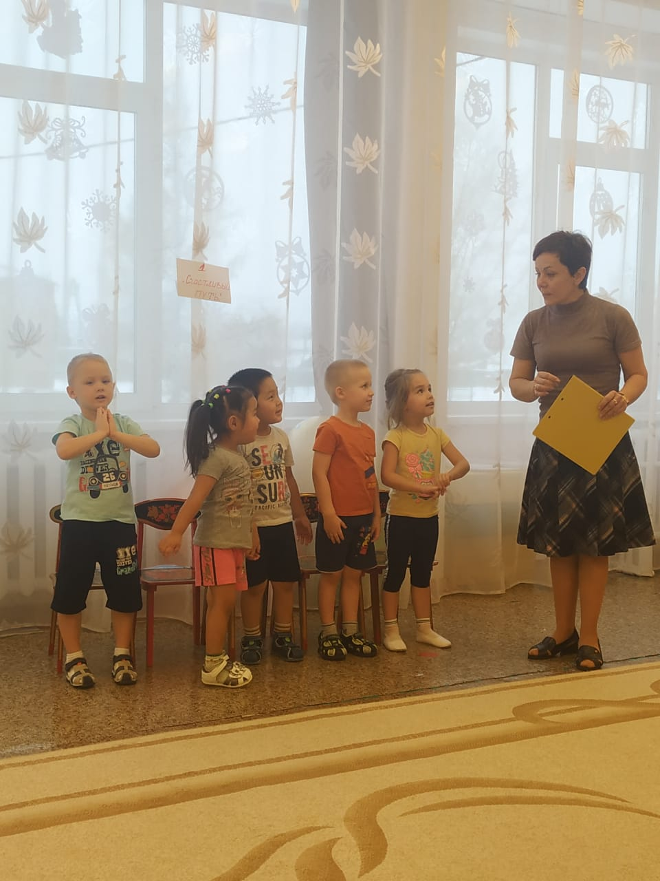
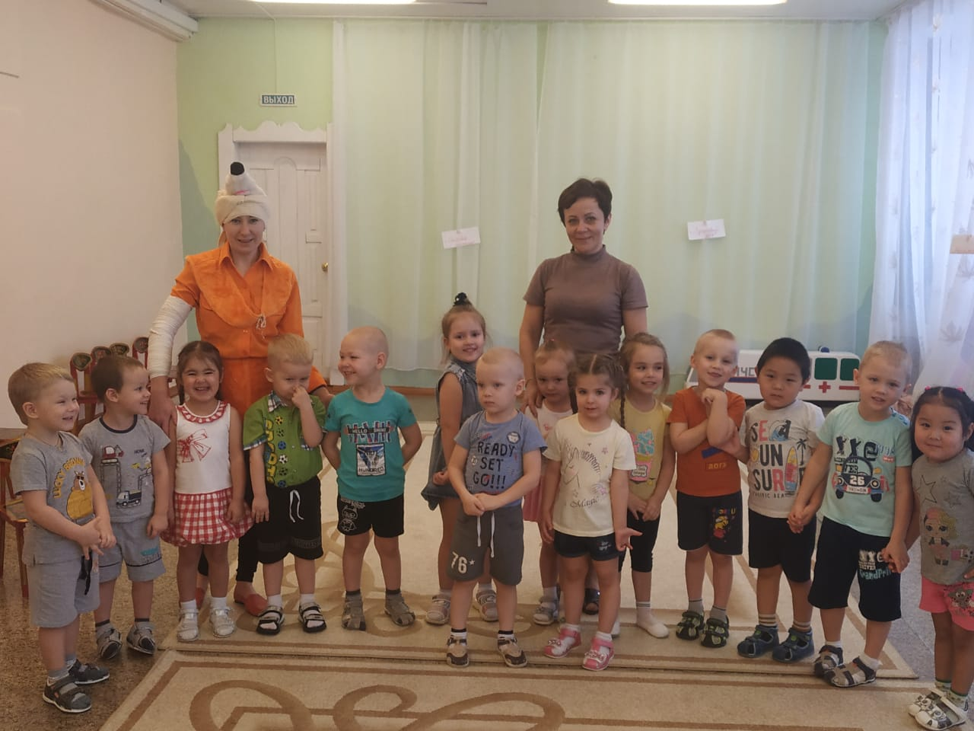
Воспитатель: Теперь ты поняла лисичка какие опасные предметы и ситуации встречаются в жизни и как их избежать. А нам пора возвращаться. Поехали!

